一个值得尊敬的民族--你不得不知的N个德国细节
真是优秀民族，源於教养、修养！
德国人见面打招呼用语“AllesinOrdnung秩序还好吧？”

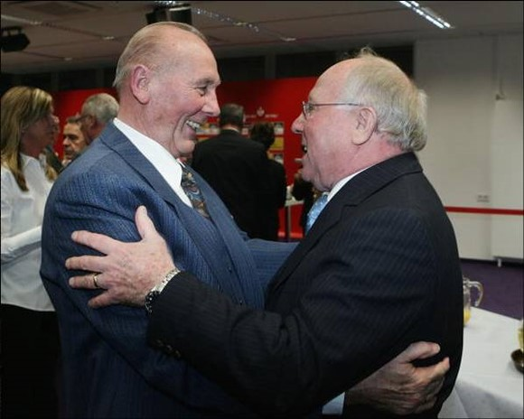

德国人的口头禅之一是“让我看看记事本”。

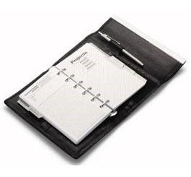

德国地铁里没有防止人们逃票的闸机和玻璃门。

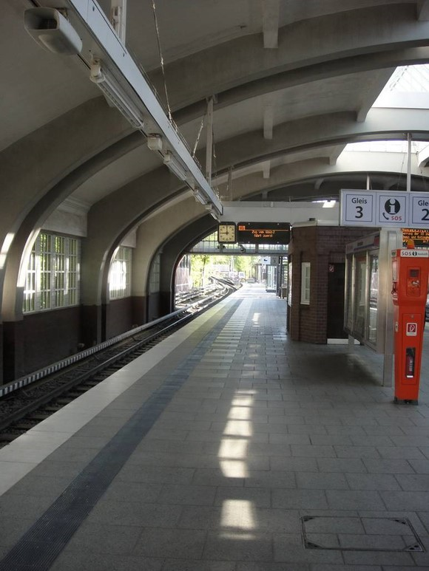

德国地铁里的人们不用手机上网，而是捧一本书静静阅读。

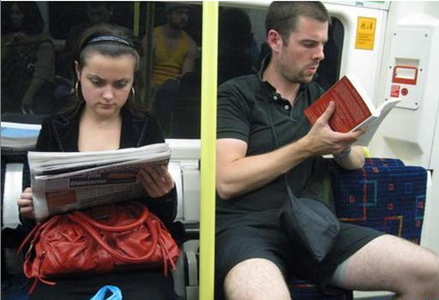

德国人从不把爱国挂在嘴上，但内心深处却有着与生俱来的民族荣誉感。

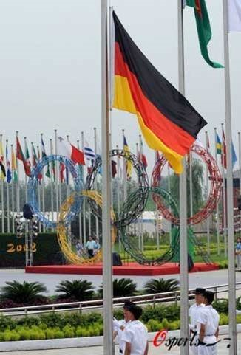

在德国的宾馆和市政大厅的洗手间里，都有两卷卫生纸，一卷放在盒子里，另一卷备用。

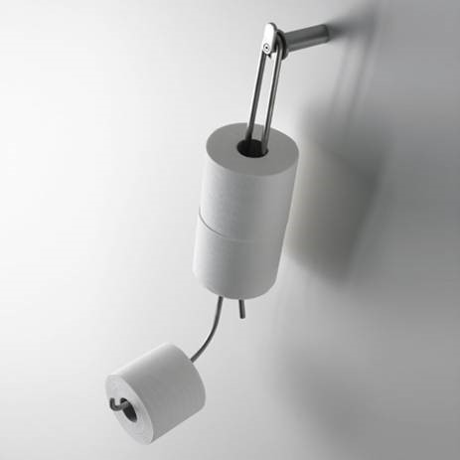

科隆大教堂的宏伟是相机无法拍摄的，教堂修了600年，最初的设计者对这座巨大建筑早就构思了全部细节，历经几百年，这个设计思路还能够延续，而且基督教的信仰一直存在。

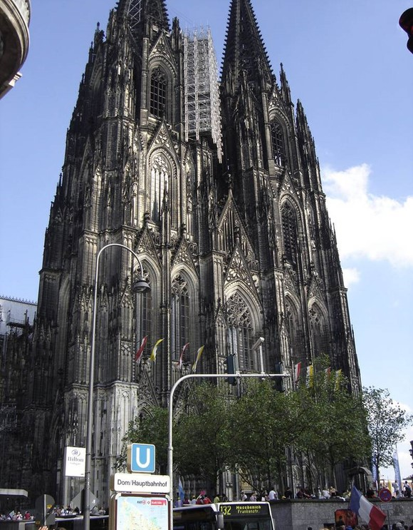

德国人真的用量杯喝水吗？当我偶尔进入厨房，看到一叠叠整洁挺括、雪白如豆腐般的抹布，以及一排排如化学器具一样标有刻度、贴有标签的食品器皿时，才感悟到日尔曼民族对待生活的认真简直到了不可思议的地步。

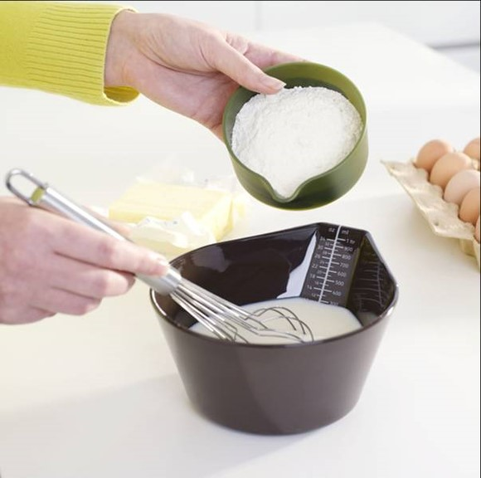

汽车在市区里行驶，时速不得超过30英里。也有个笑话说：如果半夜12点还有人在路上等红灯，那个人肯定是德国人

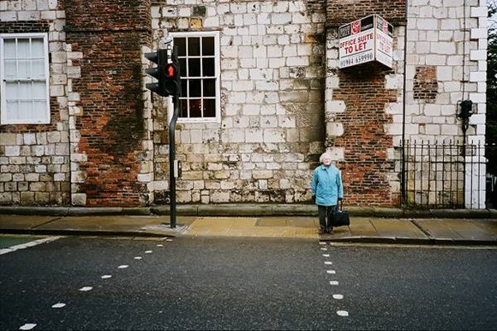

他们的街面上永远都是自己国家生产的汽车。虽然德国人的派对意识全世界无人能及，但没有哪个德国人会像中国游客那样在法国的市场上排队去买LV，如果限制他们购买数量并排队，那么他们宁可不买。



在餐厅里，德国人来吃饭，走后不用换桌布，因为上面滴油不沾。

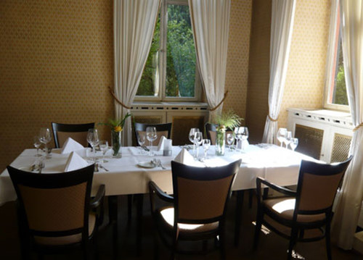

衣服旧得不能再旧了，它的扣子依然还在。于是，有句玩笑的话说，德国钮扣的寿命比婚姻还长。

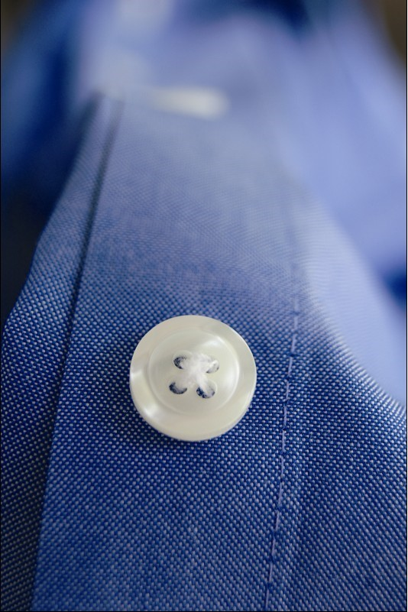

钳子、螺丝刀、锤子、扳子、铝合金架子……有了这些， Leon（德国人名男）就可以在闲暇的时候把祖传的家具翻出来修缮一番，也可以亲手给孩子制作一个独一无二的木马，甚至，如果空间够大的话，可以给家人再盖一座木屋。



Maya（德国人名 女）的祖母亲手整理出来的衣柜：一层又一层洁白的床单、毛巾，它们被整整齐齐地叠放在柜子里，一丝不苟，一尘不染。



售票处免费提供列车时刻表，按照字母排序，一个城市一张表。从凌晨 1∶00 到深夜 24∶00，每个时间区域内，详细列出往返目的地的双向车次时间表，标明每趟列车，是否设有餐车、是否可携带自行车、是否有卧铺、躺座或咖啡供应。最重要，这里没有“晚点”这个词语。

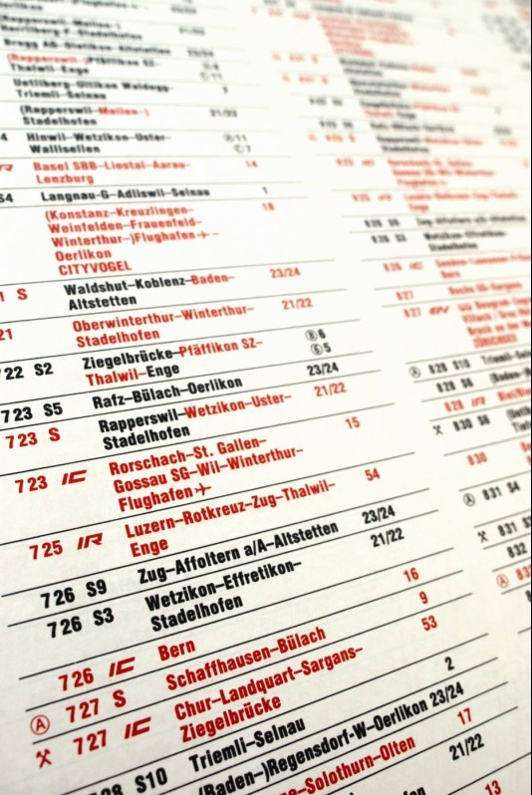

使用欧元之前，从1芬尼到1马克的硬币上，都以橡树叶子作为装饰图案，50芬尼的硬币背面是一位健美的女性种植橡树树苗的画面。德国曾能源紧张，冬天，人们宁愿挨冻，也不愿意砍伐树木用来取暖。他们常说：“走进森林去吧，像一个受伤的动物，把自己藏起来，它自会痊愈。”

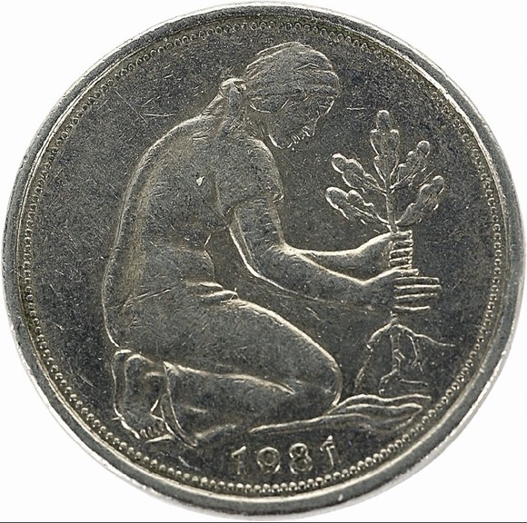

Leo一年级开学第一天领到一本环保记事本。封面是一片绿翠，上面有森林、草原、草地和田野。“周一，我为濒临灭绝的灰鹤捐了1马克的零花钱；周二，睡觉忘了关灯，浪费了大量的电，真不应该；周三，上图画课时连撕了3张白纸，老师说，造纸要消耗木材和大量的水，我感到惭愧……”



无论是现代都市还是乡村小镇，全国街头巷尾的垃圾箱款式、造型、功能和颜色全部统一。四种颜色，四个投入口，醒目地标有玻璃、纸张、果壳和包装材料，图文并茂，小孩子也不会弄错。

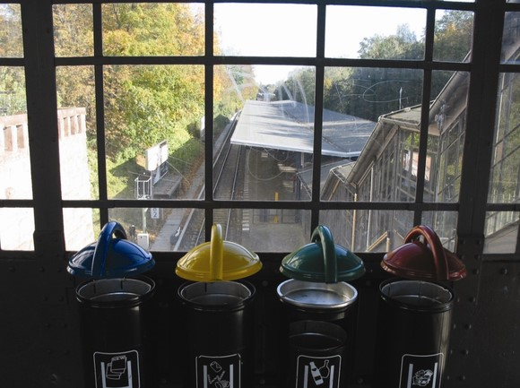

1911年4月，云南滇池螳螂川上的石龙坝电站建成发电。100年过去了，它仍然在为邻近的村寨提供所需的电力。这座水电站所用水轮机、发电机和变压柜全部是德国西门子公司的产品。

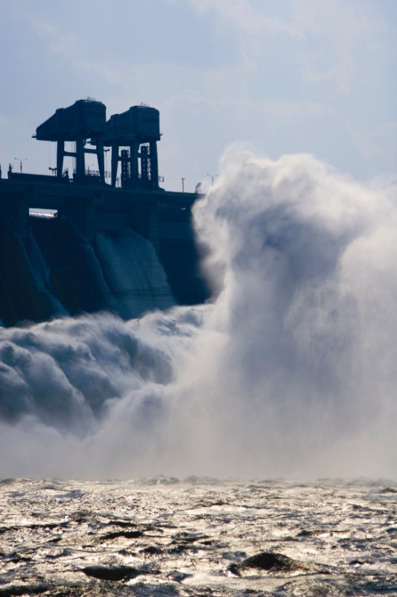

根据德国施工标准，在老化零件周边3米以内的范围，会有存放备件的小仓库。2010年7月，青岛城建公司员工根据德国朋友的这一提示,在老城区的下水道水道里找到了100多年前就用油布包好的备用零件。同时，由德国人建造的青岛栈桥东侧泄洪口正在正常使用。

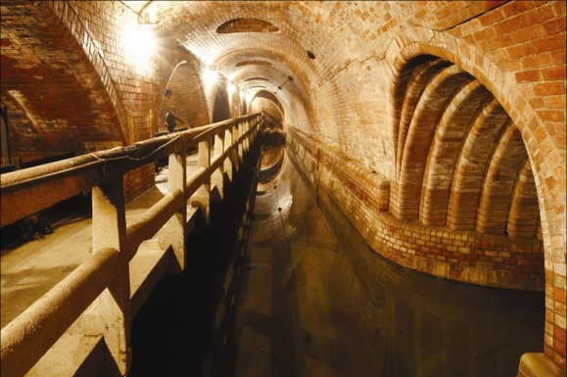

某电视栏目在德国的某一城市的街头放置了2个公共电话亭，一个上面写 “男”，一个上面写着“女”。然后工作人员就躲在暗处，观察德国人的守秩序情况。整整一天下来，一切都是那么井井有条，男人进写着“男”字的电话亭，女人进写着“女”字的，毫无差错。即便有时一边空着，而另一边在排队。正当工作人员准备收工的时候，突然出现了一个例外，一个男人在等待前面讲电话的人5分钟之后，终于忍不住钻进女字电话亭。工作人员如获至宝，赶紧跑过去采访，原来那个人是法国人。

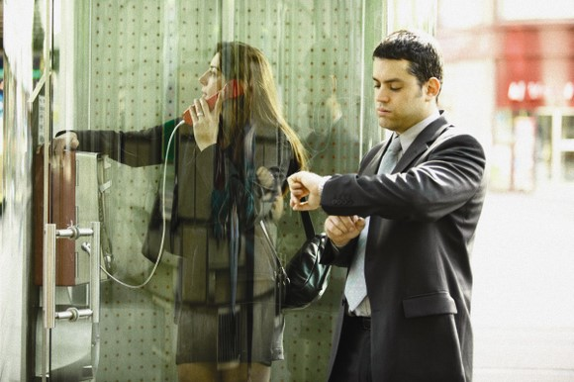

歌德、席勒、巴赫、贝多芬、莫扎特、康德、卡尔马克思、马丁路德、古腾贝格…… 他们的名字对于世界人民来说不仅是耳熟能详，更是不可抗拒。 他们各自在世界的不同领域独占鳌头，他们来源于同一个民族——德国。

当严谨做到极致时，不要觉得不可理喻！

表达意见：他们直来直去从不拐弯抹角

生活方式：他们独立自主没有七姑八姨

时间概念：他们精确到秒拒绝或早或晚

人际关系：他们简单清晰拒绝复杂多变

对待愤怒：他们爱憎分明不懂笑里藏刀

排队习惯：他们规矩礼让不要扎堆取巧

餐厅氛围：他们安静用餐从不大声喧哗

旅游方式：他们用眼睛看而非用相机看

美丽标准：他们崇尚健康不要疯狂减肥

处理问题：他们直面问题从不逃避推诿

领导概念：他们相信领导但不盲从权威

抚养子女：他们严格教育从不溺爱子女

生活不能全裸，苏醒吧，沉醉在精神边缘的人们

